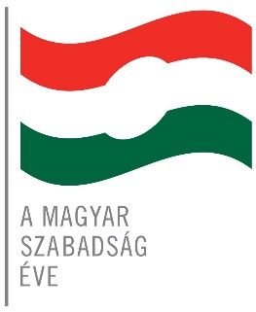

JELENTKEZÉSI LAP

TUBA JÁNOS VERS- ÉS PRÓZAMONDÓ VERSENY
’56 EMLÉKEZETE – PAKS

A CSENGEY DÉNES KULTURÁLIS KÖZPONT VERS- ÉS PRÓZAMONDÓ VERSENYT HIRDET AZ 1956-OS FORRADALOM ÉS SZABADSÁGHARC
61. ÉVFORDULÓJA ALKALMÁBÓL.

Helyszín: Csengey Dénes Kulturális Központ (7030 Paks, Gagarin utca 2.)
Időpont: 2017. október 18. (szerda) 14⁰⁰ óra

Jelentkezési határidő: 2017. október 13.

Név:

Születési hely, idő:

Lakcím:

Telefonszám:

e-mail cím:

Oktatási intézmény neve, címe: _________________________________________________________________

Kategóriák: általános iskola felső tagozat, középiskola, felnőtt (a megfelelő aláhúzandó)
Választott művek:

Szerző neve, mű címe

1. _________________________________________________________________________

2. _________________________________________________________________________

Dátum: ___________________________

_________________________________
aláírás

